Dzień dobry Dziewczynki Młodsze i Starsze!
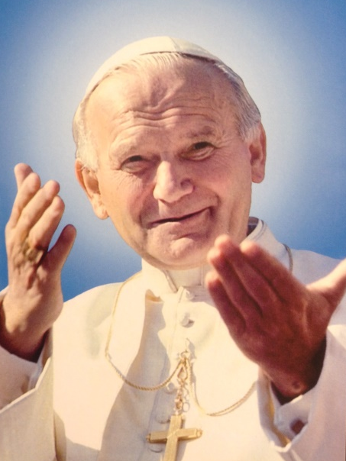

ŚWIĘTY UŚMIECHNIĘTY
SANTO SUBITO (święty natychmiast)

„Wymagajcie od siebie,
choćby inni od was nie wymagali”
JAN PAWEŁ II
Ukochany papież Polak
Święty naszych czasów
Urodził się 100 lat temu!

Karol Wojtyła urodził się 18.05.1920 roku w Wadowicach, zmarł 2 kwietnia 2005 roku w Watykanie. Papieżem został 16 października 1978 roku. Przybrał wtedy imiona Jan Paweł II.
Był pierwszym w dziejach papieżem Polakiem i pierwszym papieżem, który tak często spotykał się ze zwykłymi ludźmi.
Święty Jan Paweł II to przede wszystkim papież-pielgrzym, który przemierzał w swych podróżach cały świat. Dążył do tego, by zbliżyć do siebie ludzi różnych wyznań i narodowości, a jednocześnie szanował odmienności narodów i kultur.
Starał się choć kilka zdań powiedzieć w języku kraju, który odwiedzał. Do wszystkich odnosił się z miłością. W swoich pielgrzymkach nie omijał oczywiście i Polski.

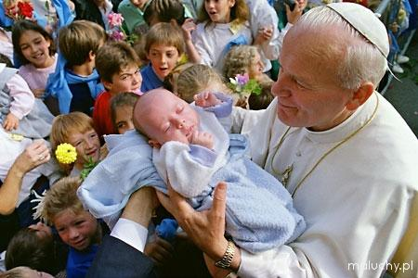
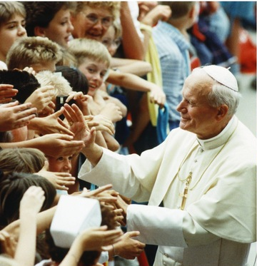

Szczególnie ważne były dla papieża dzieci. Jan Paweł II był pierwszym papieżem, który napisał do dzieci. Zrobił to z okazji Roku Rodziny w grudniu 1994 roku przed Bożym Narodzeniem.

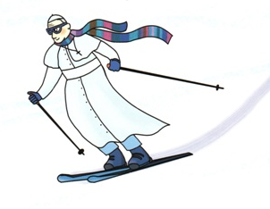
HOBBY PAPIEŻA POLAKA!
Mimo wielu obowiązków i zajęć papież nie zrezygnował ze swoich pasji. W dzieciństwie, jak inni chłopcy, grał w piłkę nożną, wędrował po górach. Jako ksiądz, a potem biskup i kardynał brał udział w spływach kajakowych i górskich wędrówkach. Kiedy został papieżem nie przestawał uprawiać sportów: pływać i jeździć na nartach. Odbył wiele górskich wypraw w Alpy i Apeniny. Kiedy przyjeżdżał do Polski, odwiedzał Tatry, a górale śpiewali Mu najpiękniej jak potrafili.

Święty Jan Paweł II podczas swojego pielgrzymowania głosił potrzebę miłości, wybaczanie i tolerancji.
Jednocześnie w najbardziej oficjalnych chwilach mówił jak zwykły człowiek do zwykłych ludzi. To papież, który śpiewał dla zgromadzonych tłumów i wspominał smak przepysznych kremówek z rodzinnych Wadowic.

Kanonizowany na świętego 27 kwietnia 2014 r.

Jest wiele miejsc w Polsce i na świecie, w których wiecznie żywa jest pamięć o papieżu – Świętym Polaku Janie Pawle II. Są to między innymi szkoły, przedszkola, uczelnie, szpitale, które nazwano Jego imieniem.

Ciekawostki o Świętym Janie Pawle II

- Chciał być aktorem, a został papieżem.
- Szczególną uwagę Jan Paweł II poświęcił młodzieży, a to jako papież, który w momencie wyboru na urząd miał zaledwie 58 lat – będąc najmłodszym papieżem w historii Kościoła.
- Zapoczątkował tradycję Światowych Dni Młodzieży.
- Był solą w oku ustrojów totalitarnych. 13 maja 1981, podczas audiencji generalnej na Placu św. Piotra w Rzymie turecki zamachowiec dwukrotnie raził papieża z pistoletu. Świadkami zamachu były miliony wiernych przed telewizorami. Operacja ratująca mu życie trwała kilka godzin. Odwiedził później zamachowca w więzieniu – wybaczył mu i poświęcił modlitwę. Prawdopodobnie zamach ten był jedną z przepowiedni fatimskich.
- Od początku lat 90. papież niestety chorował na Parkinsona.
- Kanonizacja papieża-Polaka odbyła się w niedzielę Bożego Miłosierdzia, 27 kwietnia 2014 r. w Rzymie.

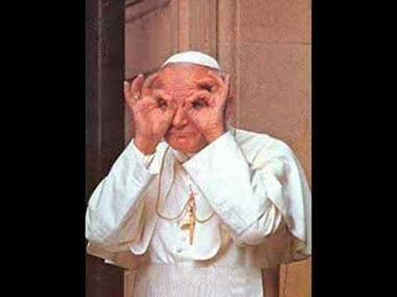
Cytaty Świętego Jana Pawła II

- „Bóg jest pierwszym źródłem radości i nadziei człowieka.”

- „Całym sobą płacisz za wolność – więc to wolnością nazywaj, że możesz, płacąc ciągle na nowo, siebie posiadać.”

- „Czego szukacie?…Pozwólcie, że jeszcze raz zapytam: czego szukacie? Albo lepiej – kogo szukacie?… Odpowiedź może być tylko jedna: szukacie Jezusa Chrystusa! Jezusa Chrystusa, który jednak wychodzi pierwszy na poszukiwanie was… Nie sądźcie nigdy, że w Jego oczach jesteście nieznajomymi, niczym puste liczby tworzące anonimowy tłum. Chrystus ceni każdego z was, każdego osobiście zna i gorąco kocha.”

Polecamy poniższe filmiki i artykuł
https://www.niedziela.pl/artykul/53446/Uleczony-z-gluchoty-–-cud-Jana-Pawla-II
https://www.youtube.com/watch?v=3oKH38_q_Io
https://www.youtube.com/watch?v=XA2XZZEDAwY

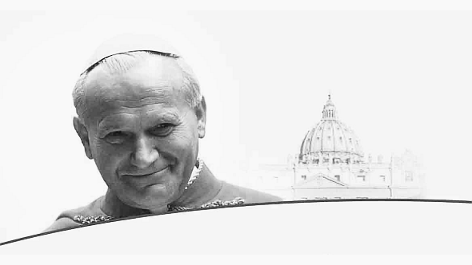

* Pamiętajcie, jesteśmy dla Was!
** Przestrzegajcie obostrzeń! Z domu wychodzimy w MASECZKACH!
*** Terminowo odsyłajcie podpisane prace!

